苏州大学视频课程学习平台操作流程
苏州大学视频课程学习平台具有学校视频课程资源、学习及管理，师生线上线下互动等要素，并支持多种终端接入（TV+STB、PC、Pad、Phone），且自动适应终端屏幕大小。平台面向全校师生开放，师生使用统一身份认证账号和密码即可登录。
平台具体操作步骤如下：
一.登录平台
（一）平台网址http://opencourse.suda.edu.cn，输入网址即可进入平台，如下：
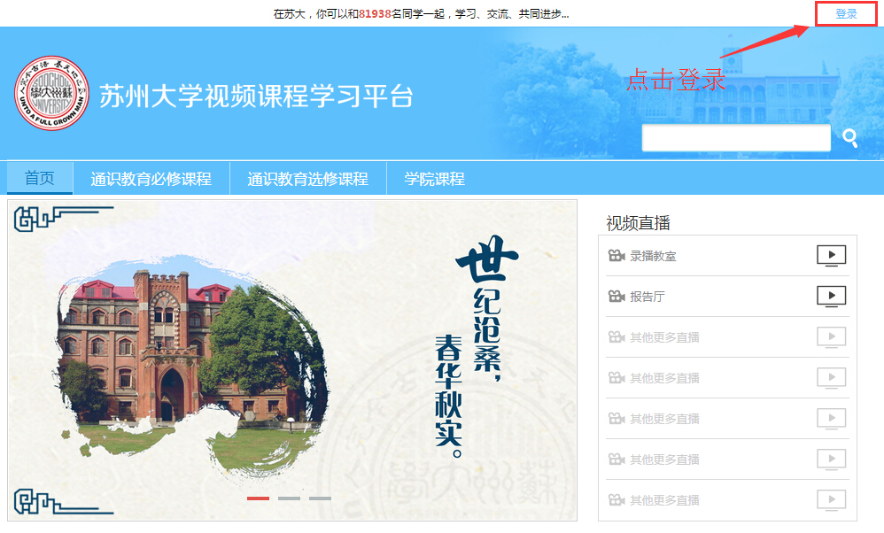
（二）点击右上角的“登录”，页面会跳转至统一身份认证界面。
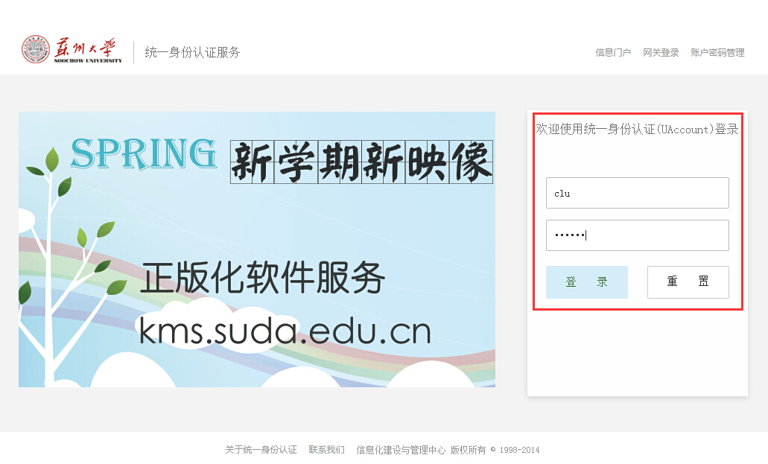
（三）.输入自己的账号名和密码，即登录成功。
二.搜索和观看视频
（一）在首页点击“学院课程”，平台会显示出已有课程视频的所有学院（部），进入学院（部），选择想要学习的视频。
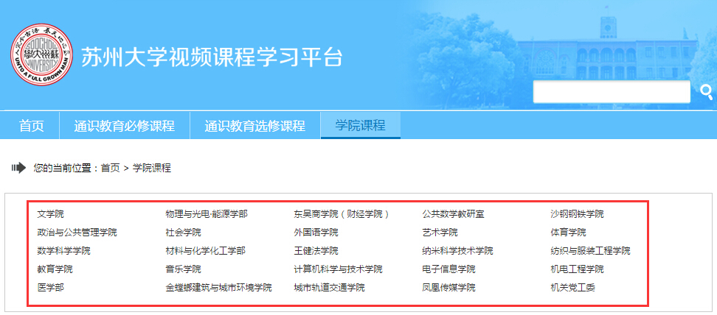
（二）在首页搜索框内输入关键字（课程名称或者老师名称），也可搜索到相关的视频。
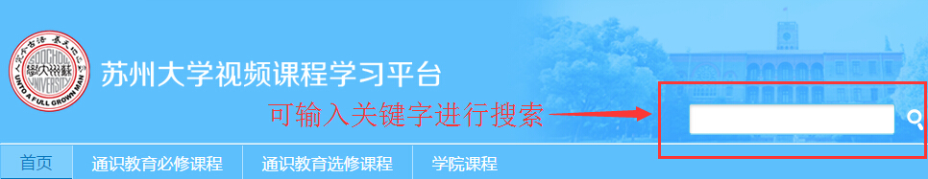
（三）进入视频观看页面后，可以自主选择所需观看的视频内容。
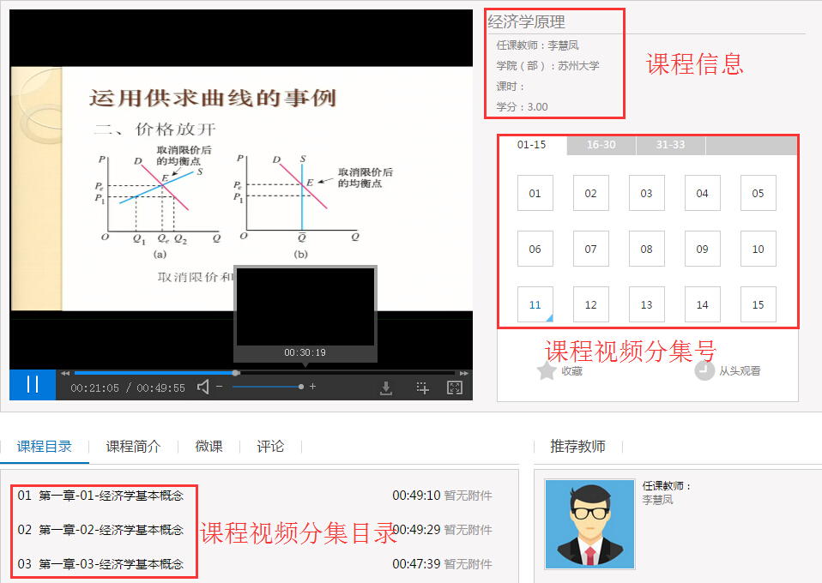
（四）查看播放记录
在首页右上角点击自己的姓名，可进入个人管理界面。在右侧点击“点播播放记录”，可查看到最近自己的点播记录，如图：
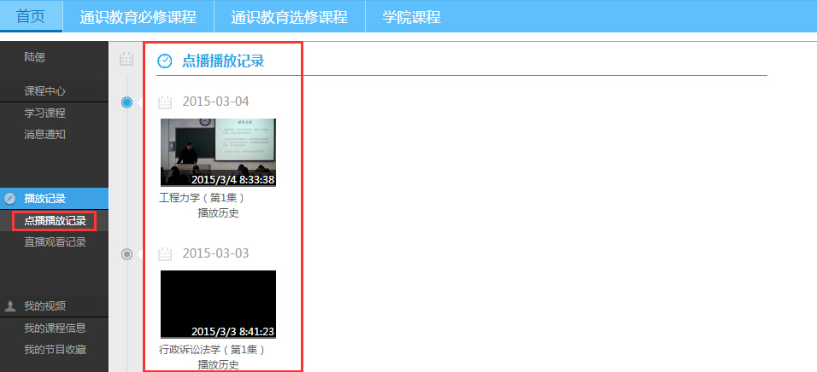
三．编辑课程信息
（一）任课老师（或助教）可在首页点击自己的姓名，进入管理界面（当日课程视频，次日才会上传至平台）。
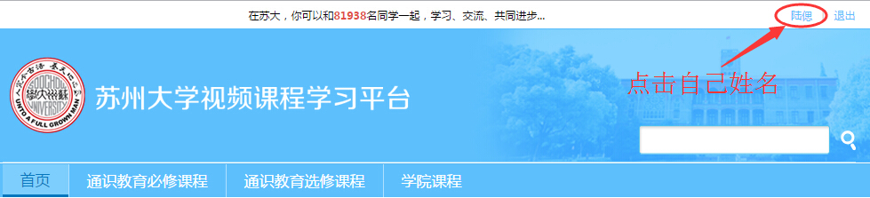
进入管理界面，如图：
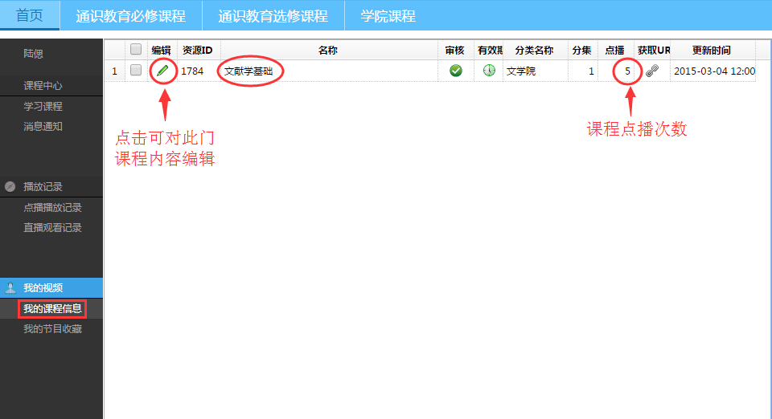
（二）点击“我的课程信息”，会显示出相对应的课程信息。
点击图标，可对其课程信息进行编辑，如图：
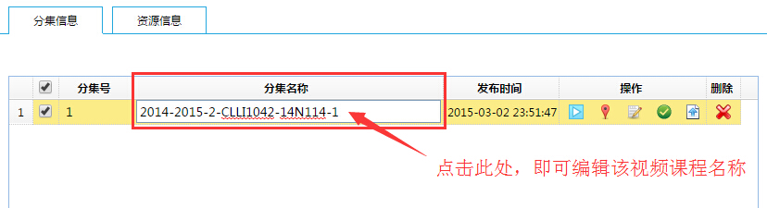
（三）.选择“资源信息”，可添加更多详细信息，如图：
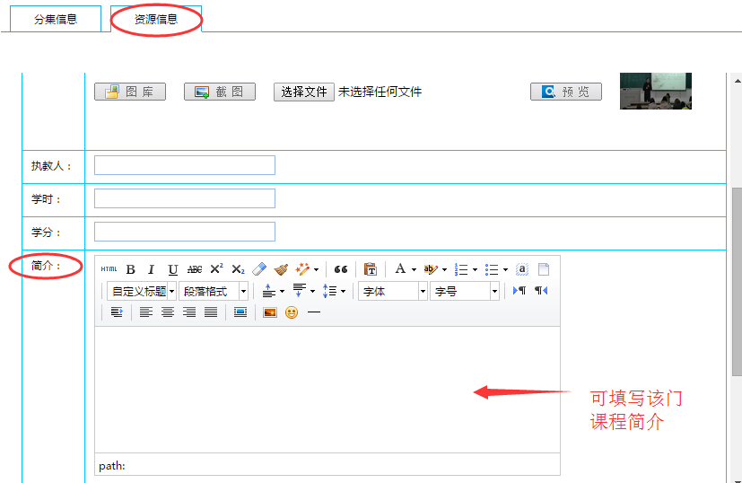
四.校外访问
校外可通过vpn方式访问平台。直接在界面上选择“苏州大学视频课程学习平台”即可，如图：
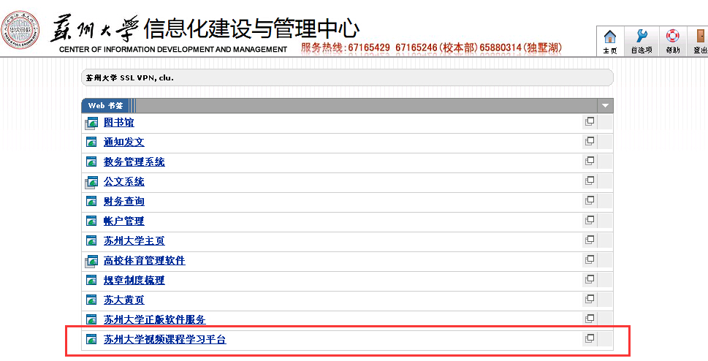
学校建设视频课程学习平台，旨在帮助学生进行课前课后复习、全天后学习与自主学习，进一步调动学生学习主动性。希望广大学生利用好网络优质教学资源，营造浓厚的学习氛围。

